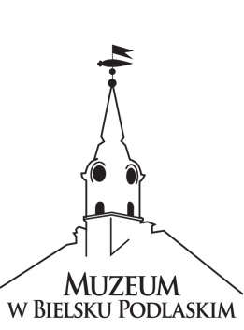

Regulamin Międzynarodowego Konkursu Plastycznego

„ŚWIETY JAN PAWEŁ II
W OCZACH DZIECKA”
(edycja XI – 2016)
pod Honorowym Patronatem

J. E. Biskupa Drohiczyńskiego Tadeusza Pikusa,
Fundacji Konferencji Episkopatu Polski „Dzieło Nowego Tysiąclecia",
Instytutu Teologii Pastoralnej i Katechetyki
Katolickiego Uniwersytetu Lubelskiego Jana Pawła II,
Ministra Edukacji Narodowej Anny Zalewskiej,
Marszałka Województwa Podlaskiego Jerzego Leszczyńskiego,
Starosty Bielskiego Sławomira Jerzego Snarskiego
oraz Burmistrza Miasta Bielsk Podlaski
Jarosława Borowskiego

w ramach obchodów XVI Dnia Papieskiego

I. Organizatorzy
- Muzeum w Bielsku Podlaskim Oddział Muzeum Podlaskiego w Białymstoku
- Wydział Katechezy i Szkolnictwa Katolickiego Kurii Diecezjalnej w Drohiczynie
- Dekanat Bielski

II. Cele konkursu:
1. Pogłębienie wśród dzieci i młodzieży wiedzy o życiu, działalności, twórczości
i osobowości papieża Jana Pawła II.
2. Odwołanie się do nieprzemijających wartości i idei tkwiących w życiu i działalności
Jana Pawła II.
3. Rozwijanie wyobraźni oraz twórczych umiejętności dzieci i młodzieży.
4. Prezentacja i popularyzacja plastycznej twórczości dzieci i młodzieży.

III. Zasady konkursu:
- Konkurs adresowany jest do dzieci w wieku 3- 19 lat (ograniczenie wiekowe nie dotyczy kategorii V).
- Konkurs będzie przebiegał w pięciu kategoriach:
- kategoria I: uczestnicy w wieku 3-5 lat
- kategoria II: uczestnicy w wieku 6- 9 lat
- kategoria III: uczestnicy w wieku 10- 12 lat
- kategoria IV: uczestnicy w wieku 13-19
- kategoria V: uczestnicy ze szkół specjalnych
- Uczestnicy wykonują pracę plastyczną zgodnie z hasłem XVI Dnia Papieskiego
„Jan Paweł II - bądźcie świadkami miłosierdzia"
- Format pracy: A-2, A-3.
- Technika wykonania dowolna: malarstwo, grafika, rysunek, grafika komputerowa (płaska, bez użycia materiałów nietrwałych: plasteliny, modeliny, bibuły, kaszy itp.,
z możliwością eksponowania w ramie pod szkłem).
- Na odwrocie każdej pracy należy nakleić stopkę z danymi autora pracy załączoną
do regulaminu.
- Do prac należy dołączyć kartę zgłoszenia według załączonego wzoru.
- Prace wraz z kartą zgłoszeniową należy składać do dnia 26 IX 2016 r. osobiście w Muzeum w Bielsku Podlaskim lub listownie (decyduje data stempla pocztowego) na adres:
Muzeum w Bielsku Podlaskim
ul. Mickiewicza 45
17 – 100 Bielsk Podlaski
- Prace oceni Jury powołane przez organizatorów.
- Autorzy najciekawszych prac zostaną nagrodzeni.
- Prace prezentowane będą na wystawie pokonkursowej w Muzeum w Bielsku Podlaskim.
- O wynikach konkursu Organizator poinformuje drogą elektroniczną.
- Rozstrzygnięcie konkursu oraz otwarcie wystawy pokonkursowej odbędzie się 17.10.2016 r. o godz. 10.00 w Muzeum Bielsku Podlaskim.

V. Uwagi organizatorów:
- Praca musi być wykonana tylko przez jednego autora (prace zbiorowe nie będą brane pod uwagę).
- Uczestnik konkursu składa tylko jedną pracę, szkoła dowolną liczbę prac.
- Prac konkursowych nie należy podklejać ani oprawiać.
- Prace zniszczone w wyniku niewłaściwego opakowania, nadesłane po terminie oraz niezgodne z regulaminem nie będą oceniane.
- Prace konkursowe nie podlegają zwrotowi i przechodzą na własność organizatorów. Organizatorzy zastrzegają sobie prawo do ich wystawiania i nieodpłatnego reprodukowania oraz możliwość zmian w regulaminie, o których zainteresowani zostaną powiadomieni pisemnie.
- Organizator informuje, że dyplomy będą wydawane jedynie zwycięzcom i wyróżnionym w poszczególnych kategoriach. Organizator nie przewiduje wydawania zaświadczeń oraz dyplomów za uczestnictwo w w/w konkursie.

Biuro organizacyjne:
Muzeum w Bielsku Podlaskim
ul. Mickiewicza 45
17 – 100 Bielsk Podlaski
Polska
tel. +48 85 730 22 44, tel. kom. +48 509 336 841
e-mail: muzeum.bielsk@muzeum.bialystok.pl
www.muzeum.bialystok.pl

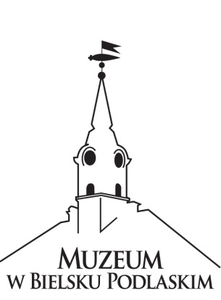

.....................................................
/pieczątka instytucji/

Zgłaszam szkołę/przedszkole/instytucję:

.............................................................................................................................
/pełna nazwa instytucji/

...................................................
kraj/diecezja
do udziału w Międzynarodowym Konkursie Plastycznym

„ŚWIĘTY Jan Paweł II w oczach dziecka” (XI edycja)

W konkursie szkołę reprezentować będą prace:

Lp. | Imię i nazwisko Uczestnika | Wiek | imię i nazwisko  nauczyciela/ opiekuna
1
2
3
4
5
6.
7.
8.
9.
10.

...........................................................
/pieczęć i czytelny podpis Dyrektora/

imię i nazwisko autora pracy

wiek autora pracy

kategoria  (proszę zaznaczyć kółkiem) | I | II | III | IV | V
Kontakt:
telefon i e-mail

imię i nazwisko opiekuna /nauczyciel, rodzic/

kraj/ diecezja

imię i nazwisko autora pracy

wiek autora pracy

kategoria  (proszę zaznaczyć kółkiem) | I | II | III | IV | V
Kontakt:
telefon i e-mail

imię i nazwisko opiekuna /nauczyciel, rodzic/

kraj/ diecezja

imię i nazwisko autora pracy

wiek autora pracy

kategoria  (proszę zaznaczyć kółkiem) | I | II | III | IV | V
Kontakt:
telefon i e-mail

imię i nazwisko opiekuna /nauczyciel, rodzic/

kraj/ diecezja

